**FEUILLE DE ROUTE**

**- WEBSTREET -**



**David EVAN**

**16/12/2022**

**Version 1.0**

# IMPLÉMENTATION DE LA NOUVELLE ARCHITECTURE

## Implémentation de la nouvelle architecture

Dans le cadre du projet de création d’outil de génération de site web, l’implémentation logicielle de la nouvelle architecture intégrant les composants de sécurités pour permettre aux clients finaux l’accès à leurs données sera réalisée par l’équipe interne « **Software Developement** » représentée par **Alex**.

Les principales tâches techniques à réaliser seront :

* **Déploiement de l’IAM** (configuration de l’outil SASS)
* **Adaptation et déploiement de l’outil « Web File Browser » aux besoins**

Les besoins en infrastructure pour ces composants seront livrés selon le processus défini pour le projet global, ou, à défaut, selon le processus habituel en place dans l’entreprise (processus non référencé dans la documentation transmise)

L’implémentation détaillée de la nouvelle architecture est détaillée dans le *Document de Définition d’Architecture (Section : Architecture Cible).*

Les développements suivront le cadre habituel de gestion de projet de l’entreprise :

**DEVELOPPEMENT -> TESTS UNITAIRES -> TEST D’INTÉGRATION -> DEPLOIEMENT EN PRODUCTION**

## Quality Assurance & Sécurité

La **réalisation** **d’un *audit de qualité et de sécurité*** devra être réalisé avant la mise en production, une fois la nouvelle solution livrée. Cet audit de qualité et de sécurité aura pour double objectifs de garantir :

* Une solution **conforme à l’attendu** et implémentant l’architecture telle que décrite dans les *spécifications techniques*.
* Une solution **exempte de failles de sécurité** identifiables afin de garantir la sécurité de l’entreprise, des données et des utilisateurs.

Un **délégué à la protection des données (DPO)** devra être désigné comme référent pour la gestion des données des utilisateurs de la nouvelle plateforme et **garantir l’adéquation de la politique de stockage avec la réglementation**.

Rôles et responsabilités des parties prenantes

Les rôles et responsabilités de chaque équipe composant le projet restent inchangées, seul le périmètre évolue pour s’adapter aux nouveaux besoins.

La matrice RACI du projet peut être consulté dans le *Framework d’Architecture (Section : Identification des responsabilités).*

## Mise à jour de la feuille de route

Afin de couvrir les besoins dans les délais exigés, les modifications d’architecture retenues sont volontairement découplées du logiciel principal de génération de site web développé dans le cadre de ce projet.

Cette approche permet de pouvoir implémenter les lots de travaux identifiés sans impacter la roadmap initiale (notamment les tests d’intégration et le déploiement du logiciel principal).

L’équipe de développement et de test d’intégration devra être rendue disponible durant les deux semaines restantes.

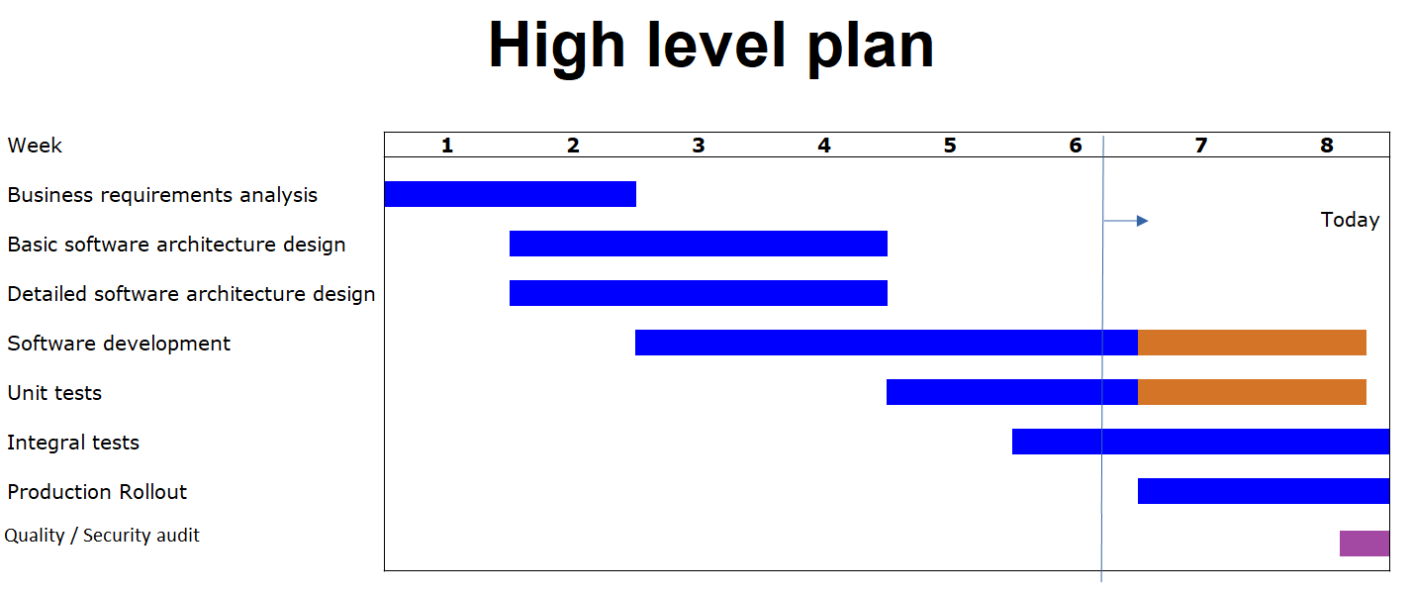Le schéma ci-après présente la roadmap initiale modifié en conséquence :